Министерство науки и высшего образования Российской Федерации
ФЕДЕРАЛЬНОЕ ГОСУДАРСТВЕННОЕ БЮДЖЕТНОЕ
ОБРАЗОВАТЕЛЬНОЕ УЧРЕЖДЕНИЕ ВЫСШЕГО ОБРАЗОВАНИЯ
«ОРЕНБУРГСКИЙ ГОСУДАРСТВЕННЫЙ УНИВЕРСИТЕТ»

Химико-биологический факультет

Кафедра биохимии и микробиологии

ОТЧЕТ

по преддипломной практике

Биосинтез наночастиц металлов и их потенциальное применение как антимикробных агентов

ОГУ 06.03.01.7323. 757 П

Заведующий кафедрой  д-р мед. наук, доцент | ___________ «__» ___________ 2023 г. | Е.С. Барышева
Руководитель  канд. биол. наук, доцент | ___________ «__» ___________ 2023 г. | О.К. Давыдова
Студент группы  19Био(ба)Мб | ___________ «__» ___________ 2023 г. | И.О. Чмель

Оренбург 2023
Федеральное государственное бюджетное образовательное учреждение высшего образования «Оренбургский государственный университет» (ОГУ)

ИНДИВИДУАЛЬНОЕ ЗАДАНИЕ

Вид, тип практики: преддипломная практика
Обучающийся: Чмель Ирина Олеговна
Курс: 4
Факультет: химико-биологический факультет ОГУ
Форма обучения: очная
Направление подготовки: 06.03.01 Биология
Содержание задания на практику (перечень подлежащих рассмотрению вопросов):
1 Синтез наночастиц оксида серебра и оксида кобальта;
2 Идентификация и визуализация биосинтезированных наночастиц с помощью спектрофотометрии и атомно-силовой микроскопии;
3 Оценка антибактериальной активности наночастиц оксида серебра и оксида кобальта;
4 Оформление отчета по практике.

Дата выдачи задания: «24» апреля 2023 г.

Руководитель практики от Университета __________________________ О.К. Давыдова

Ознакомлен:
Обучающийся ___________________________ И.О. Чмель

Заключение руководителя о выполнении задания практики:

Руководитель практики от Университета __________________________ О.К. Давыдова

Рабочий график (план) проведения практики

Вид, тип практики: научно-исследовательская работа
Обучающийся: Чмель Ирина Олеговна
Курс: 4
Факультет: химико-биологический факультет ОГУ
Форма обучения: очная
Направленик подготовки: 06.03.01 Биология
Место прохождения практики: кафедра биохимии и микробиологии химико-биологического факультета ОГУ
Срок прохождения практики: с 24.04.2023 г. по 03.06.2023 г.
Руководитель практики от Университета: Давыдова Ольга Константиновна, доцент кафедры биохимии и микробиологии

Дата (период) | Содержание и планируемые результаты практики
24.04.2023 –01.05.2023 | Синтез наночастиц оксида серебра и оксида кобальта;
02.05.2023 – 09.05.2023 | Идентификация и визуализация биосинтезированных наночастиц с помощью спектрофотометрии и атомно-силовой микроскопии;
10.05.2023 – 17.05.2023 | Оценка антибактериальной активности наночастиц оксида серебра и оксида кобальта;
18.05.2023 – 03.06.2023 | Оформление отчета по практике

Руководитель практики от Университета ___________________________ О.К. Давыдова

1 Результаты исследования

Добавление водного экстракта листьев Cannabis sativa к раствору нитрата серебра приводило к изменению цвета раствора со светло-желтого на красновато-коричневый, что по данным литературных источников свидетельствует о синтезе наночастиц Ag₂O (рисунок 1) [1].

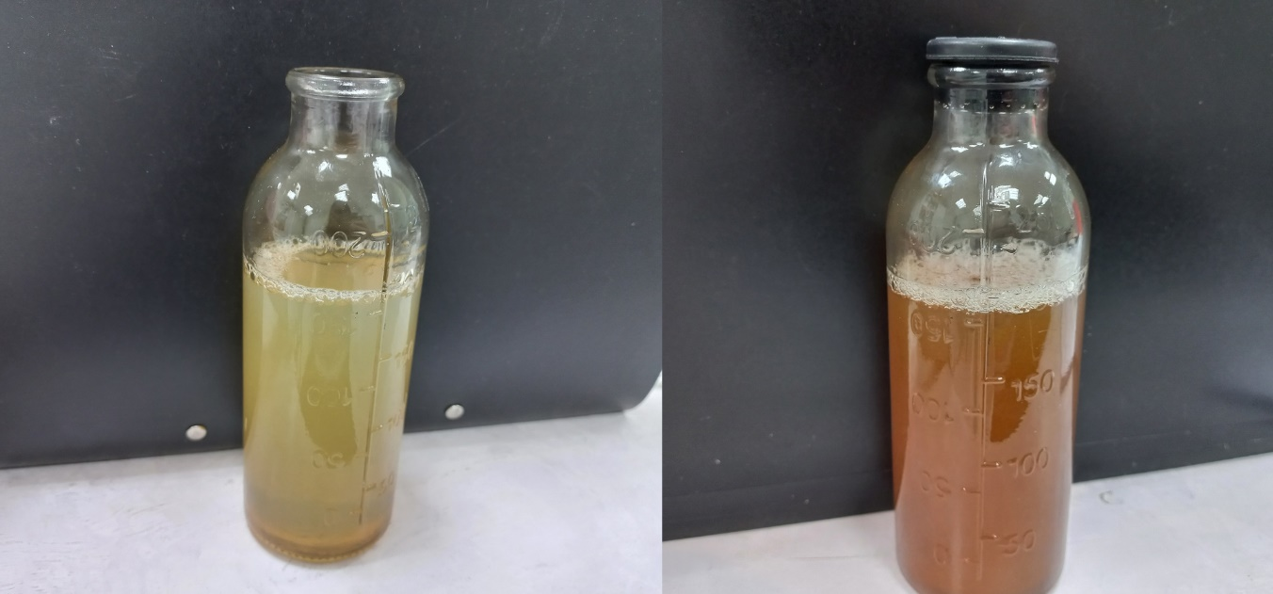

Рисунок 1 – Изменение окраски раствора после синтеза наночастиц оксида серебра

1.1 Результаты спектрофотометрии биосинтезированных наночастиц оксидов серебра и кобальта

Синтез НЧ оксида серебра (Ag₂O) и оксида кобальта (Co₃O₄) «зелёным» методом подтверждали с помощью спектрофотометрии в диапазоне длин волн 200-700 нм.
При этом спектр поглощения суспензии НЧ оксида серебра с концентрацией 0,1 мг/мл представляет собой график с широкой полосой поглощения в диапазоне 400-480 нм с максимумами на 432 нм (для НЧ Ag₂O, синтезированных из Cannabis sativa) и 400 нм (для НЧ Ag₂O, синтезированных из хитозана) соответственно [2].
Тогда как для наночастиц оксида кобальта спектр поглощения суспензии наночастиц с концентрацией 0,1 мг/мл представляет собой график с полосой поглощения в диапазоне от 260 до 340 нм и максимумами на 280 нм (для НЧ Co₃O₄, синтезированных из Cannabis sativa) и 300 нм (для НЧ Co₃O₄, синтезированных из каллусных тканей) [3].
Полученные спектры представлены на рисунке 2.

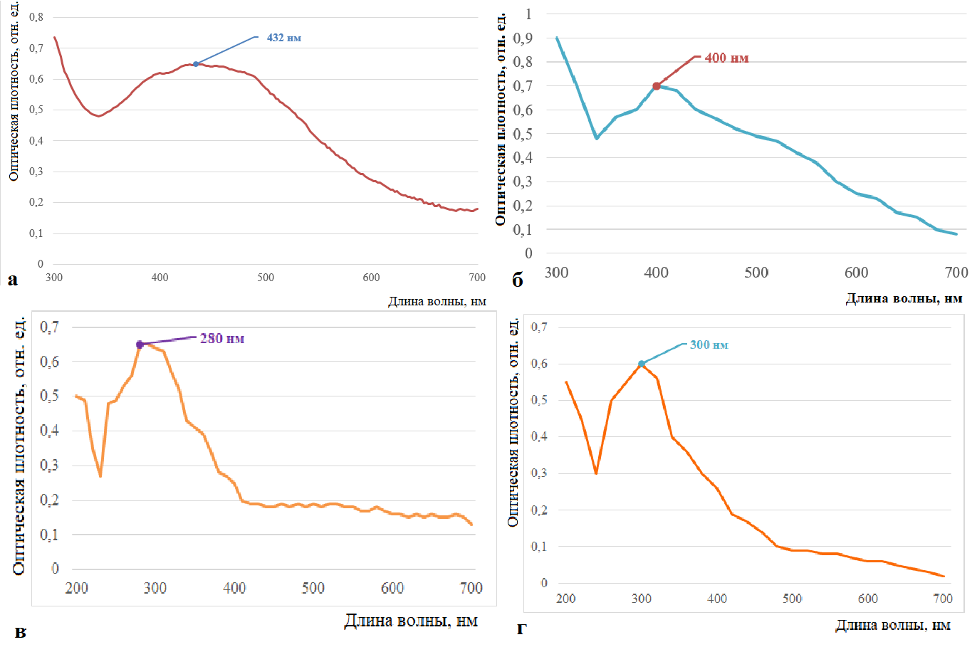

А – cпектр НЧ оксида серебра, синтезированных из C. sativa; Б – спектр НЧ оксида серебра, синтезированных из хитозана; В – спектр НЧ оксида кобальта, синтезированных из C. sativa; Г – спектр НЧ оксида кобальта, синтезированных из каллусных тканей

Рисунок 2 – Спектры поглощения наночастиц оксида серебра и оксида кобальта

Различное положение и интенсивность пиков поглощения может зависеть от нескольких факторов, таких как размер, форма и состав наночастиц. Например, наночастицы меньшего размера, как правило, имеют более высокие пики поглощения энергии по сравнению с более крупными частицами, в то время как форма наночастиц может влиять на количество пиков поглощения [3].
Таким образом, исходя из литературных данных, полученные полосы поглощения являются характерными для наночастиц оксида серебра и оксида кобальта, что свидетельствует об их успешном синтезе [4, 5].

1.2 Результаты исследования морфологических свойств наночастиц с помощью атомно-силовой микроскопии

При исследовании синтезированных «зеленым» методом НЧ серебра и кобальта в АСМ было показано, что их размеры несущественно различаются в зависимости от используемых восстановителей [6].
Синтезированный оксид серебра на АСМ-изображениях представляет собой неоднородные частицы, варьирующие по размерам от 80 до 160 нм, неправильной и сферической формы (рисунок 3). Некоторые наночастицы образовывали конгломераты.

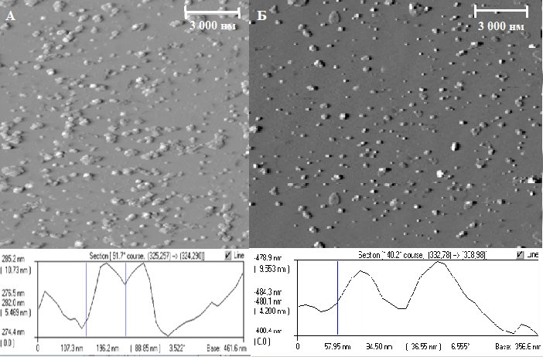

А – наночастицы оксида серебра, полученные с использованием C. sativa; Б – наночастицы оксида серебра, полученные с использованием хитозана

Рисунок 3 – АСМ-изображения и профили поверхности НЧ Ag₂O, размер скана 14×21 мкм

Биосинтезированные наночастицы оксида кобальта представляют собой частицы диаметром 90-180 нм и высотой 20-40 нм. При этом большая их часть представлена округлыми образованиями, расположенными в виде кластеров (рисунок 4) [7].

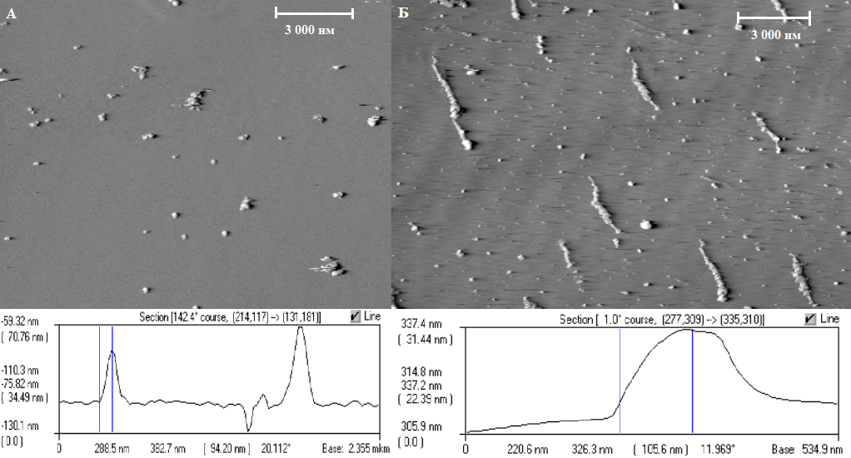

А – наночастицы оксида кобальта, полученные с помощью C. sativa; Б – наночастицы оксида кобальта, полученные с помощью каллусных тканей

Рисунок 4 – АСМ-изображения и профили поверхности НЧ Co₃O₄, размер скана 14×21 мкм

В ходе данной работы были оценены размеры исследуемых наночастиц, полученных в ходе «зеленого» синтеза. В процессе сканирования были обнаружены отдельные сферические наночастицы, НЧ неправильной формы и кластеры.

1.3 Результаты оценки антибактериальной активности наночастиц оксида серебра и оксида кобальта

Растворы нитрата серебра и нитрата кобальта (К⁺) проявляли собственную антибактериальную активность, с которой и сравнивали антибактериальный эффект биосинтезированных НЧ серебра и кобальта. Экстракт Cannabis sativa (К⁻) не проявлял антагонистических свойств против всех изучаемых бактерий [8-14].
Настоящее исследование показало, что наночастицы оксида серебра, приготовленные с использованием водного экстракта листьев Cannabis sativa и хитозана, проявляют выраженную антибактериальную активность, возрастающую по мере увеличения концентрации, против различных штаммов бактерий, как показано на рисунке 5 [15].

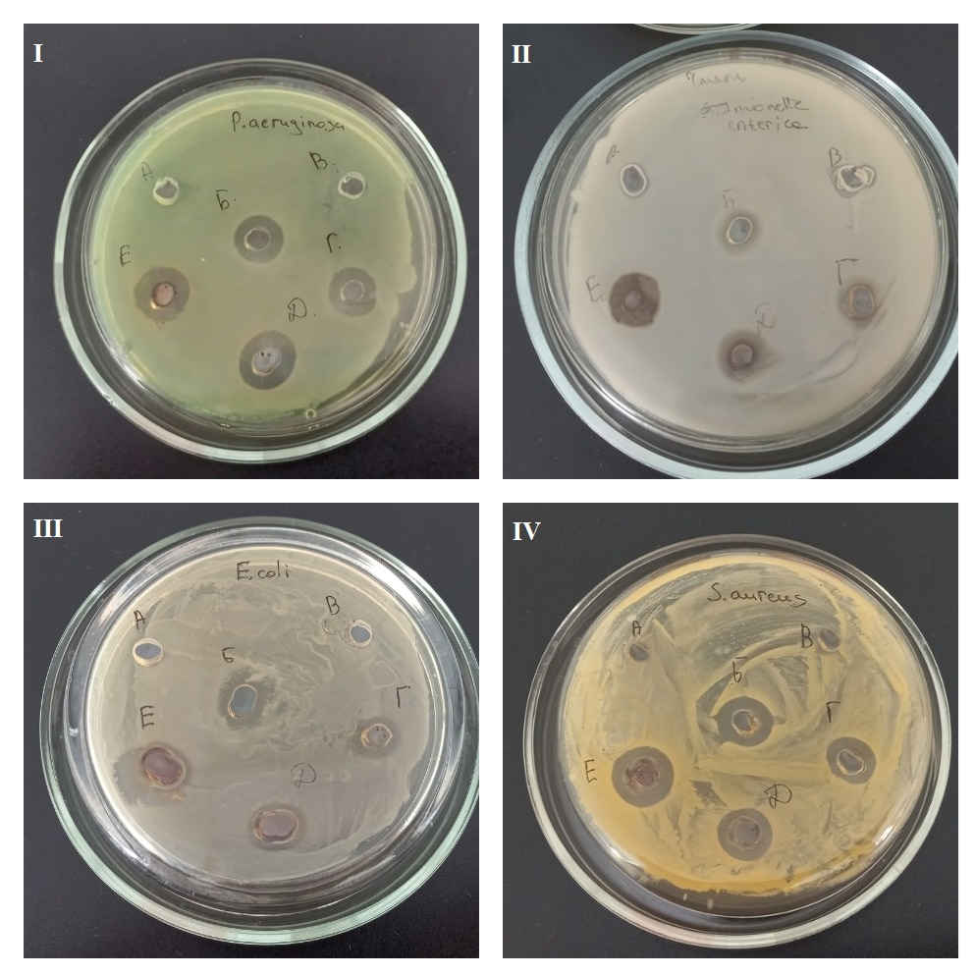

I – Pseudomonas aeruginosa; II – Salmonella enterica; III – Escherichia coli; IV – Staphylococcus aureus, где А – бактериальная суспензия, Б – нитрат серебра (К⁺), В – растительный экстракт Cannabis sativa (К⁻), Г – НЧ Ag₂O 1 мг/мл, Д – НЧ Ag₂O 5 мг/мл, Е – НЧ Ag₂O 10 мг/мл

Рисунок 5 – Антибактериальная активность НЧ оксида серебра, приготовленных с помощью экстракта Cannabis sativa

Зоны подавления роста различных размеров (в мм) были получены, как указано в таблице 1.

Таблица 1 – Зоны подавления роста микроорганизмов НЧ оксида серебра

Исследуемые м/о | НЧ Ag₂O, полученные с помощью C. sativa |  |  | НЧ Ag₂O, полученные с помощью хитозана |  |  | Нитрат серебра (К⁺)
Концентрация, мг/мл | 1 | 5 | 10 | 1 | 5 | 10 | 5
S. enterica | 9,5 ± 0,6 | 11,0 ± 0,1* | 12,5 ± 0,3 | 8,6 ± 0,4 | 10,8 ± 0,5 | 12,0 ± 1,1 | 6,5 ± 0,3

Продолжение таблицы 1

E. coli | 11,5 ± 0,7 | 12,0 ± 0,8 | 13,9 ± 0,3 | 9,8 ± 0,5 | 11,0* | 12,0 ± 0,6 | 10,5 ± 0,9
S. aureus | 12,0 ± 0,3 | 13,5 ± 0,4 | 15,5 ± 0,5 | 12,0 ± 0,4 | 13,6 ± 0,3 | 15,2 ± 0,4 | 12,7 ± 0,7
P. aeruginosa | 12,5 ± 0,2* | 14,5 ± 0,3 | 14,9 ± 0,7 | 12,0 ± 0,9 | 13,8 ± 0,5 | 14,5 ± 0,3 | 13,0 ± 0,4

Из приведенной выше таблицы ясно видно, что НЧ Ag₂O проявили максимальный антибактериальный эффект при концентрации 10 мг/мл против S. aureus и минимальный – в отношении S. enterica. При концентрации 1 мг/мл – максимальная зона ингибирования для P. aeruginosa и минимальная для S. enterica.
Также можно отметить, что для P. aeruginosa разница в зонах подавления роста с повышением концентрации НЧ (от 5 мг/мл до 10 мг/мл) возрастает несущественно, тогда как для S. enterica, S. aureus и E. coli наблюдается очевидная зависимость: с увеличением концентрации наночастиц бактерицидная активность возрастает и ореол ингибирования роста культуры имеет больший диаметр [16].
Таким образом, биосинтезированные НЧ оксида серебра показали сильный антибактериальный эффект против как грамположительных, так и грамотрицательных бактерий. Используемые при синтезе экстракт C. sativa и хитозан не оказали принципиальных различий на токсическое действие наночастиц оксида серебра и их размеры.
Антибактериальная активность НЧ Ag₂O в концентрации 10 мг/мл была максимально выражена по сравнению с меньшими концентрациями, особенно в отношении патогенного микроорганизма S. aureus.
Эффективность НЧ серебра в сравнении с их ионами при использовании аналогичных концентраций выше на 8-17 % для P. aeruginosa, S. aureus, E. coli и на 70 % для S. еnterica [17].
Наночастицы оксида кобальта, приготовленные с использованием растительного экстракта Cannabis sativa и каллусных тканей, проявляют менее выраженную антибактериальную активность, по сравнению с наночастицами оксида серебра.
Однако антибактериальный эффект так же является дозозависимым, то есть возрастает по мере увеличения концентрации наночастиц (рисунок 6).

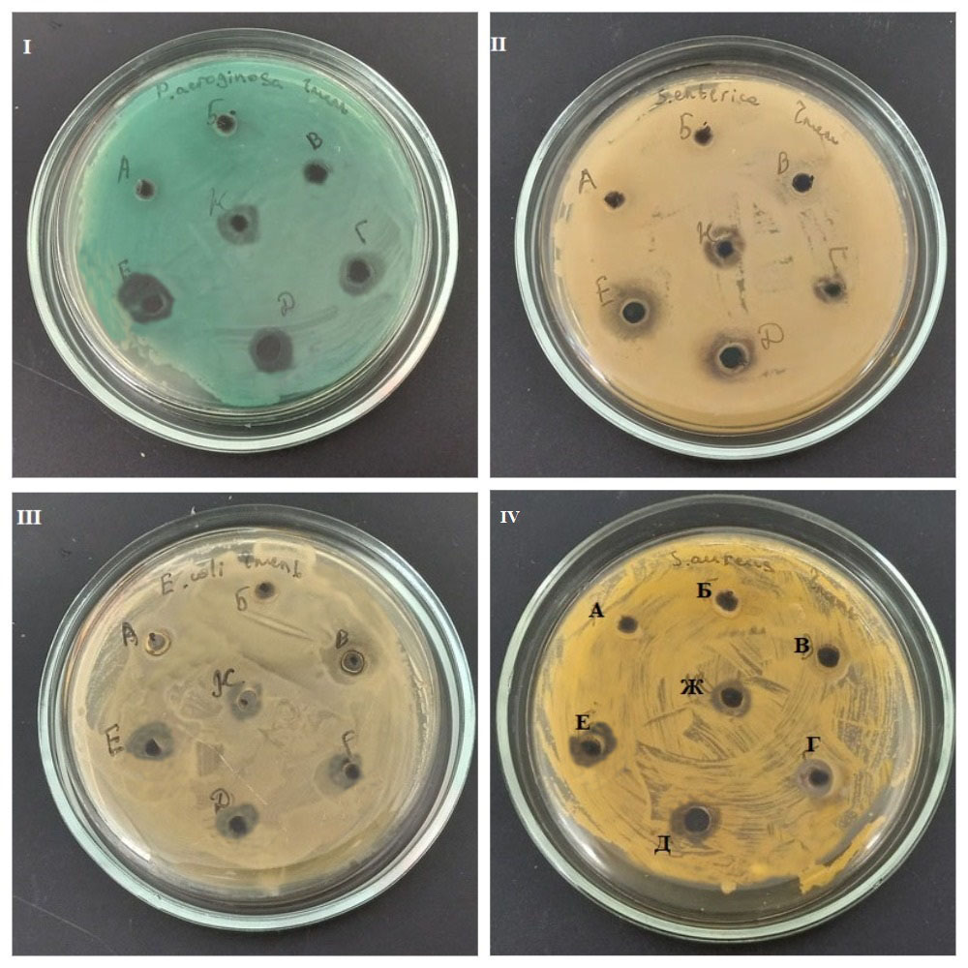

I – Pseudomonas aeruginosa; II – Salmonella enterica; III – Escherichia coli; IV – Staphylococcus aureus, где А – бактериальная суспензия, Б и В – растительный экстракт Cannabis sativa, Г – НЧ Co₃O₄ 1 мг/мл, Д – НЧ Co₃O₄ 5 мг/мл, Е – НЧ Co₃O₄ 10 мг/мл, Ж – нитрат кобальта (К⁺)

Рисунок 16 – Антибактериальная активность НЧ оксида кобальта, приготовленных с помощью экстракта Cannabis sativa

НЧ оксида кобальта при концентрации 1 и 5 мг/мл проявляют незначительную антибактериальную активность.
В основном же антимикробный эффект, достойный внимания, появляется при концентрации 10 мг/мл.
Наиболее чувствительными культурами оказались P. aeruginosa и S. enterica, на них в среднем по сравнению с действием нитрата кобальта эффект НЧ оксида кобальта был на 30 % выше.
Зоны подавления роста различных культур (в мм) указаны в таблице 2.

Таблица 2 – Зоны ингибирования роста бактерий НЧ оксида кобальта

Исследуемые м/о | НЧ Co₃O₄, полученные с помощью C. sativa |  |  | НЧ Co₃O₄, полученные с помощью каллусных тканей |  |  | Нитрат кобальта (К⁺)
Концентрация, мг/мл | 1 | 5 | 10 | 1 | 5 | 10 | 10
S. enterica | 5,3 ± 0,3 | 6,0 ± 0,7 | 9,0 ± 0,2* | 5,5 ± 0,3 | 6,8 ± 0,6 | 9,3 ± 0,1* | 6,8 ± 0,4
E. coli | 7,3 ± 0,7 | 8,0 ± 0,6 | 9,0 ± 0,8 | 7,0 ± 0,8 | 8,3 ± 0,5 | 9,0 ± 0,3 | 8,5 ± 0,6
S. aureus | 5,5 ± 0,5 | 7,8 ± 0,9 | 8,8 ± 0,6 | 5,5 ± 0,4 | 7,5 ± 0,7 | 8,5 ± 0,8 | 7,8 ± 0,7
P. aeruginosa | 7,8 ± 0,8 | 11,0 ± 0,5 | 12,0 ± 1,0 | 8,0 ± 0,7 | 10,8 ± 0,4 | 12,3 ± 0,5 | 9,3 ± 0,5

В целом биосинтезированные НЧ оксида кобальта показали незначительно выраженный антибактериальный эффект против S. enterica, E. coli и S. aureus. Наибольшая антибактериальная активность НЧ Со₃O₄ в концентрации 10 мг/мл была выражена в отношении патогенного микроорганизма P. aeruginosa. Эффективность НЧ кобальта в сравнении с их ионами при использовании максимальной концентрации выше на 35 % для P. aeruginosa и S. enterica и только на 5-10 % для E. coli и S. aureus.
Использование растительного экстракта Cannabis sativa или каллусных тканей в качестве восстановителей и стабилизаторов не обнаружило разницу в проявляемой антибактериальной активности и размерах синтезированных НЧ оксида кобальта [18].
Таким образов, биосинтез НЧ оксида кобальта и оксида серебра является устойчивым и экологически чистым подход к синтезу этих наноматериалов, а сами биосинтезированные наночастицы могут найти применение как новое поколение антибактериальных средств.

Список использованных источников

1 Gruyer, N. Interaction between silver nanoparticles and plant growth / N. Gruyer, C. Bastien, N. Dassylva, // International Symposium on New Technologies for Environment Control, Energy-Saving and Crop Produc-tion in Greenhouse and Plant 1037. ‒ 2013. ‒ P. 795-800.
2 Logeswari, P. Eco friendly synthesis of silver nanoparticles from commercially available plant powders and their anti-bacterial properties / P. Logeswari, S. Silambarasan, J. Abraham // Scientia. Transactions F: Nanotechnol. ‒ 2013. ‒ P. 1049-1054.
3 Gnanasangeetha, D. One pot synthesis of zinc oxide nanoparticles via chemical and green method / D. Gnanasangeetha, S. Thambavani // Res. J. Mater. Sci. ‒ 2013. ‒ P. 1-8.
4 Lakshmi, J. V. Synthesis, characterization and evaluation of antimicrobial activity of argentum oxide nanoparticles / J. Lakshmni, R. Sharath, M. N. Chandraprabha // J. Biochem. Technol. ‒ 2012. ‒ P. 151-154.
5 Zhang, Y. Synergetic antibacterial effects of silver nanoparticles Aloe Vera prepared via a green method / Y. Zhang, D. Yang, G. Gao // Nano. Biomed. Eng. ‒ 2010. ‒ P. 252-257.
6 Orasad, K. Plant system: natures nanofactory / K. Orasad, A. H. Jha, A. R. Kulakarni // Colloids Surf. B: Biointerfaces. ‒ 2009. ‒ P. 219-223.
7 Okafor, F. Green synthesis of silver nanoparticles, their characterization, application and antibacterial activity / F. Okafor, T. Kukhtareva, V. Edwards // Int. J. Environ. Res. Public Health. ‒ 2013. ‒ P. 5221-5238.
8 Look, D. C. Recent advances in NPs materials and devices / D. C. Look // Mat. Sci. Eng. ‒ 2001. ‒ P. 383-387.
61 Чмель, И. О. Оценка антибактериальной активности биосинтезированных наночастиц серебра / И. О. Чмель, О. К. Давыдова, Т. Р. Рахматуллин // II Всероссийская научно-практическая конференция «Теория и практика инновационных исследований в области естественных наук». – Оренбург, ОГУ. – 2023.
9 Давыдова, О. К. Свойства биосинтезированных наночастиц кобальта и оценка их антибактериальной активности / О. К. Давыдова, И. О. Чмель, А. Н. Никиян // II Всероссийская научно-практическая конференция «Теория и практика инновационных исследований в области естественных наук». – Оренбург, ОГУ. – 2023.
10 Dhermendre, B. Application of nanoparticles in waste water treatment / B. Dhermendre, K. Tiwari, J. Behari // World Appl. Sci. ‒ 2008. ‒ P. 417-433.
11 Tomczak, M. M. Morphological control and assembly of metal oxide using biotemplat / M. M. Tomczak, L.F. Drummy, S.M. Rozenbak // Acta Biomater. ‒ 2009. ‒ P. 876-882.
12 Horie, M. Protein adsorption of ultra fine metal oxide and its influence on cytotoxicity toward cultural cell / M. Horie, K. Nishiok, K. Fujit // Chem. Res. Toxicol. ‒ 2009. ‒ P. 543-553.
13 Agarry, O. O. Comparative antimicrobial activities of leaf extracts / O. O. Agarry, M. T. Olaleye, B. Michael // Afr. J. Biotechnol. ‒ 2005. ‒ P. 1413-1414.
14 Barnes, J. A guide for health-care for health-care professionals / J. Barmes, L. A. Anderson, J. D. Phillipson // Herbal Med, 1996. ‒ p. 296.
15 Davis, R. H. Anti-inflammatory and wound healing activity of a growth substance in leaf extracts / R. Davis, J. J. Donato, G. M. Hartman // J. Am. Podiatr. Med. Assoc. ‒ 1994. ‒ P. 77-81.
16 Vazquez, B. Anti-inflammatory activity of extracts from Aloe vera gel / B. Vazquez, G. Avila, D. Segura // J. Ethnopharmacol. ‒ 1996. ‒ P. 69-75.
17 Feng, Q. A mechanistic study of the antibacterial effect of silver ions on Escherichia coli and Staphylococcus aureus / Q. Feng, J. Wu, G. Chen // J. Biomed. Mater. ‒ 2000. ‒ P. 662-668.
18 Rajakannu, S. Biosynthesis of silver nanoparticles using Garcinia mangostana fruit extract and their antibacterial, antioxidant activity / S. Rajakannu, S. Perumal, S. Subramanian // International Journal of Current Microbiology and Applied Sciences. ‒ 2015. ‒ P. 944-952.

Министерство науки и высшего образования Российской Федерации
ФЕДЕРАЛЬНОЕ ГОСУДАРСТВЕННОЕ БЮДЖЕТНОЕ
ОБРАЗОВАТЕЛЬНОЕ УЧРЕЖДЕНИЕ ВЫСШЕГО ОБРАЗОВАНИЯ
«ОРЕНБУРГСКИЙ ГОСУДАРСТВЕННЫЙ УНИВЕРСИТЕТ»

Химико-биологический факультет

Кафедра биохимии и микробиологии

ДНЕВНИК

по преддипломной практике

ОГУ 06.03.01.7323. 757 П

Руководитель  канд. биол. наук, доцент | __________ «__» _________ 2023 г. | О.К. Давыдова
Студент группы  19Био(ба)Мб | __________ «__» _________ 2023 г. | И.О. Чмель

Оренбург 2023
Дата | Перечень выполненных работ и полученных навыков | Соответствие задачам практики | Количество часов | Отметка о выполнении
24.04.2023 –01.05.2023 | Синтез наночастиц оксида серебра и оксида кобальта | Соответствует задаче № 1 | 81
02.05.2023 – 09.05.2023 | Идентификация и визуализация синтезированных наночастиц с помощью спектрофотометрии и атомно-силовой микроскопии | Соответствует задаче № 2 | 81
10.05.2023 – 17.05.2023 | Оценка антибактериальной активности наночастиц оксида серебра и оксида кобальта | Соответствует задаче № 3 | 81
18.05.2023 – 03.06.2023 | Оформление отчета по практике | Соответствует задаче № 4 | 81
Итого: 324 часа

